Тема 1.7
Теоретическое занятие № 6
Тема занятия: «Объективное сестринское обследование пациента»

ПЛАН ТЕОРЕТИЧЕСКОГО ЗАНЯТИЯ:
1.Анатомо-физиологические особенности и показатели жизнедеятельности человека в разные возрастные периоды.
2.Сестринское обследование и оценка сознания, положения в постели, двигательной активности, артериального давления, пульса, частоты дыхательных движений, температуры тела. Антропометрия.
3. Правила измерения и интерпретация данных обследования пациентов.

Для каждого возрастного периода характерны определенные анатомические и физиологические показатели. На протяжении жизни организм человека проходит последовательно ряд закономерных морфологических, биохимических и физиологических изменений. Знание закономерностей, характеризующих возрастные изменения, способствует правильной оценке показателей состояния пациента и позволит медицинской сестре правильно организовать уход за пациентами.
Развитие организма осуществляется во все периоды его жизни – с момента зачатия до ухода его из жизни. Оказавшись после рождения, образно говоря, в условиях автономного режима, ребёнок быстро растёт, увеличивается масса, длина и площадь поверхности его тела. Рост человека продолжается примерно до 20 лет. У девочек интенсивность роста приходится на 10 - 13 лет, у мальчиков: с 12 до 16. Увеличение массы тела происходит практически параллельно с увеличением его длины и стабилизируется к 20 - 25 годам.
Как правило, юношеский возраст (16 - 21 год) связан с периодом созревания, когда все органы, их системы и аппараты достигают своей морфофункциональной зрелости.
Зрелый возраст (22 - 60 лет) характеризуется незначительными изменениями строения тела, а функциональные возможности этого продолжительного периода во многом определяются образом жизни, питания, двигательной активности.
Пожилому возрасту (61 – 74 года) и старческому (75 и старше) свойственны процессы перестройки, снижение активных возможностей организма и его систем: иммунной, нервной, кровеносной и так далее. Здоровый образ жизни, двигательная активность в течение всей жизни, существенно замедляют процесс старения.
2. Сестринское обследование пациента.
Субъективное обследование подразумевает опрос пациента.
Проводя его, необходимо создать конфиденциальную обстановку, вежливо задавать вопросы по определенной схеме. При первой встрече с пациентом собираются анкетные данные: возраст, место жительства, место работы. При субъективном обследовании выясняются:
• жалобы - что заставило пациента обратиться за медицинской помощью;
• данные из анамнеза болезни – история возникновения той или иной проблемы, начало заболевания, как оно протекало, как лечился пациент;
• данные из анамнеза жизни – как развивался, чем болел, какова наследственность, есть ли аллергическая настроенность организма. Кроме того - взаимоотношения в семье, финансовый статус, окружающая обстановка, в которой живет и работает пациент; есть ли у пациента нарушения зрения, речи, памяти, сна;
• данные о духовном развитии – отношение к религии, привычки, обычаи;
• как пациент сам оценивает свое состояние, как относится к процедурам.
Проводя сбор субъективной информации, медсестра наблюдает за пациентом,
оценивая его реакции, интеллектуальные способности.
Объективное обследование – непосредственный осмотр - необходимо проводить в теплом помещении без сквозняков, соблюдая условия уединения. Руки медсестры должны быть чистыми, теплыми. Исключить неприятные для пациента ощущения.
Методы объективного сестринского обследования пациента
• Осмотр – визуальная оценка общего состояния, сознания пациента, положения его относительно постели, выражения его лица, его телосложения. Осмотреть необходимо видимые слизистые, кожу, волосистые участки тела.
• Пальпация (ощупывание) – оценка состояния кожи (влажность,
эластичность), подкожно-жирового слоя, лимфатических узлов, мышц;
определение участков болезненности, свойств пульса, выявление отеков.
• Перкуссия (простукивание) – определение границ внутренних органов,
патологических изменений в них.
• Аускультация (выслушивание) – определение звуковых явления в ряде
работающих органов (сердце, легкие), величины артериального давления.

Оценка сознания
Различают сознание:
1. Ясное – пациент адекватно отвечает на вопросы, ориентируется в собственной
личности, времени, пространстве.
2. Нарушенное - по типу угнетения и качественные нарушения сознания.

Нарушение сознания по типу угнетения:
- Помраченное сознание – пациент заторможен, недостаточно ориентирован, на
- вопросы отвечает невпопад, с запозданием.
- Ступор (оцепенение) – пациент на вопросы отвечает не осмысленно, после
- окрика или тормошения, плохо ориентирован; рефлексы и реакция на боль
- сохранены.
- Сопор (спячка) – пациент на вопросы не отвечает, просьб не выполняет.
- Реагирует на боль стоном, мимикой, движением. Зрачковый и роговичный
- рефлексы сохранены.
- Кома – тяжелое поражение ЦНС с полным отсутствием реакции на внешние
- раздражители, рефлексов, с возможным нарушением функции жизненно-важных органов.

Качественные нарушения сознания:
• бред,
• галлюцинации,
• дезориентация,
• психомоторное возбуждение.
Виды положения пациента в постели:
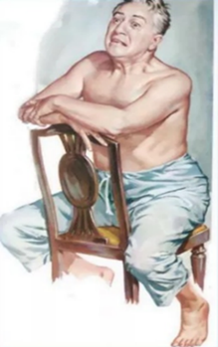
в соответствии с общим состоянием пациента:
- активное (пациент легко и свободно выполняет произвольные (активные) движения);
- пассивное (пациент не может выполнять произвольные движения, сохраняет то положение, которое ему придали);
- вынужденное (пациент принимает самостоятельно с целью облегчения дыхания, уменьшения боли и т.д.);

Понятие о лихорадке. Виды, периоды лихорадки
Лихорадка (лат. «febris») — это повышение температуры тела, возникающее как активная защитно-приспособительная реакция организма в ответ на разнообразные патогенные раздражители.
Лихорадка представляет собой повышение температуры тела, обусловленное нарушением и перестройкой процессов терморегуляции. Лихорадка является ведущим симптомом многих инфекционных заболеваний.
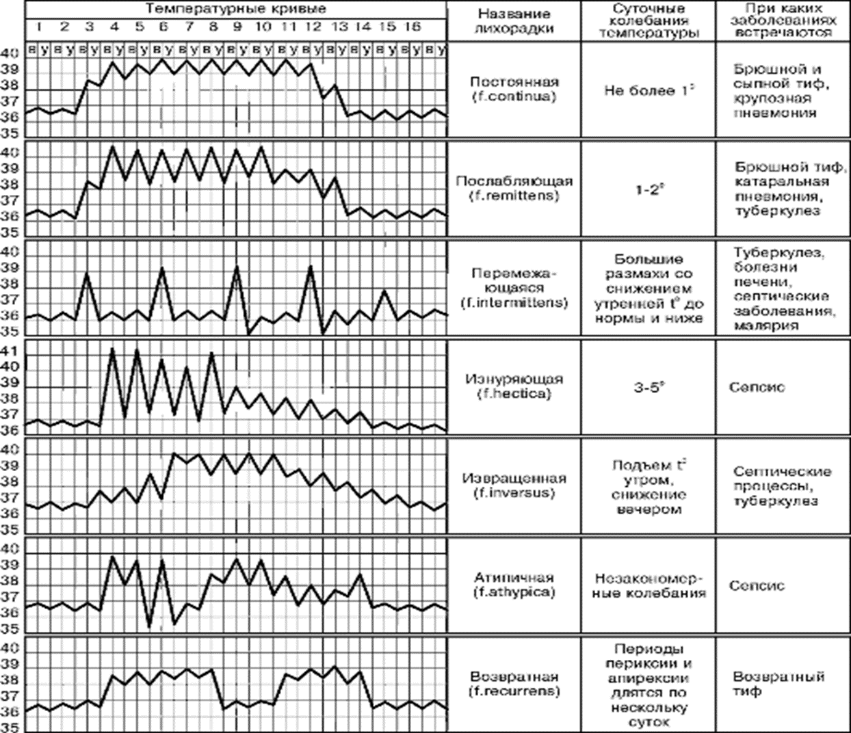

Виды лихорадки по степени подъёма температуры тела:
• Субфебрильная - температура тела 37-38°С
• Фебрильная (умеренная) - температура тела 38-39°С
• Пиретическая (высокая) - температура тела 39-40°С
• Гиперпиретическая (чрезмерная) - температура тела более 40°С - опасна для жизни, особенно у детей
Гипотермией называют температуру ниже 35,0°С и ниже.
Периоды лихорадки
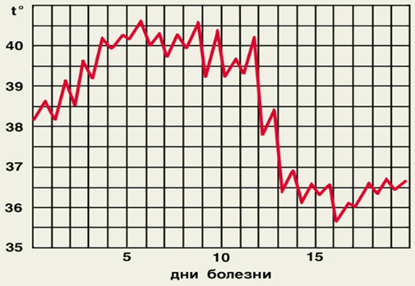
Лихорадка в своем развитии проходит три периода:
I - период подъема температуры тела;
II – период относительного постоянства температуры тела;
III – период снижения температуры тела.
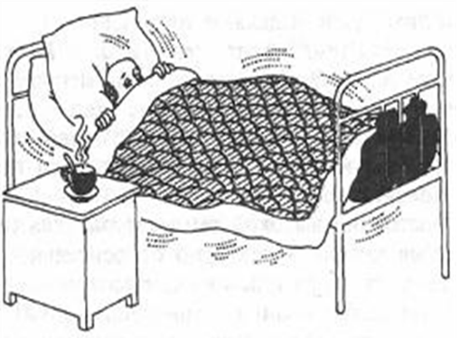
В первом периоде лихорадки наблюдается ограничение теплоотдачи, на что указывает сужение кровеносных сосудов кожи и в связи с этим ограничение кровотока, понижение температуры кожи, уменьшение или прекращение потоотделения. Одновременно с этим возрастает теплообразование, увеличивается газообмен. Обычно эти явления сопровождаются общим недомоганием, ознобом, тянущими болями в мышцах, головной болью.
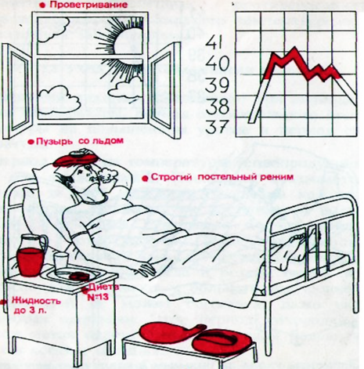
С прекращением подъема температуры тела и переходом лихорадки во второй период теплоотдача возрастает и уравновешивается с теплопродукцией на новом уровне. Кровообращение в коже становится интенсивным, бледность кожи сменяется гиперемией, температура кожи повышается. Чувство холода и озноб проходят, усиливается потоотделение. Больной жалуется на чувство жара, головную боль, сухость во рту, беспокоен. Нередко развиваются учащение дыхания (тахипноэ), частое сердцебиение (тахикардия) и понижение АД (артериальная гипотензия). На высоте лихорадки иногда наблюдаются спутанность сознания, бред, галлюцинации, в дальнейшем потеря сознания.
Третий период лихорадки характеризуется преобладанием теплоотдачи над теплопродукцией. Кровеносные сосуды кожи продолжают расширяться, потоотделение усиливается.
В зависимости от характера снижения температуры тела различают лизис (греч. «lysis» - растворение) - медленное падение температуры тела в течение нескольких суток и кризис (греч. «krisis» - переломный момент) - быстрое падение температуры тела в течение 5-8 часов.
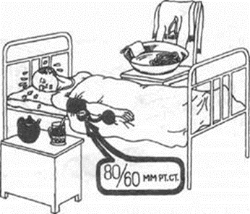
Критическое падение температуры тела сопровождается обильным потоотделением, общей слабостью, бледностью кожных покровов, может развиться коллапс (острая сосудистая недостаточность). Важнейшим диагностическим признаком коллапса выступает падение АД.
При литическом снижении температуры состояние пациента постепенно улучшается, он много спит, у него появляется аппетит.
Сестринская помощь пациенту в каждом периоде лихорадки
Особенности ухода за лихорадящими больными
Принципы ухода за лихорадящими больными в зависимости от стадии (периода) лихорадки можно кратко сформулировать следующим образом:
- в первый период лихорадки необходимо «согреть» больного,
- во второй период лихорадки следует «охладить» больного,
- в третий период необходимо предупредить падение АД и сердечно-сосудистые осложнения.
Помощь в первом периоде лихорадки
Медицинская сестра должна:
1. Обеспечить постельный режим,
2. Тепло укрыть пациента,
3. К ногам положить грелку;
4. Обеспечить обильное горячее питьё (чай, настой шиповника и др.),
5. Контролировать физиологические отправления,
6. Обеспечить постоянное наблюдение за пациентом.
Помощь во втором периоде лихорадки
Медицинская сестра должна:
1. Следить за строгим соблюдением пациентом постельного режима.
2. Обеспечить постоянное наблюдение за лихорадящим пациентом (контроль АД, пульса, температуры тела, за общим состоянием).
3. Заменить теплое одеяло на легкую простыню.
4. Давать пациенту (как можно чаще!) витаминизированное прохладное питье (морс, настой шиповника).
5. На лоб пациента положить пузырь со льдом или холодный компресс.
6. Периодически протирать слабым раствором соды ротовую полость, a губы смазывать вазелиновым маслом.
7. Питание осуществлять по диете № 13.
8. Следить за физиологическими отправлениями, подкладывать судно, мочеприёмник.
9. Проводить профилактику пролежней.
Помощь в третьем периоде лихорадки
При критическом снижении температуры тела пациента медицинская сестра должна:
1. Вызвать врача.
2. Приподнять ножной конец кровати и убрать подушку из-под головы.
3. Контролировать АД, пульс.
4. Дать крепкий сладкий чай.
5. Укрыть пациента одеялами, к рукам и ногам пациента приложить грелки.
6. Следить за состоянием его нательного и постельного белья (по мере необходимости бельё нужно менять, иногда часто).
При литическом снижении температуры тела пациента медицинская сестра должна:
1. Создать пациенту покой.
2. Контроль t°, АД, ЧДД, РS.
3. Производить смену нательного и постельного белья.
4. Осуществлять уход за кожей.
5. Перевод на диету № 15.
6. Постепенное расширение режима двигательной активности
Термометрия
Термометрия – измерение температуры тела при помощи медицинского термометра.
В стационаре температуру измеряют у пациентов при поступлении, в дальнейшем – 2 раза в день: утром в 7-8 часов натощак и вечером в 17-19 часов перед ужином, а по назначению врача иногда проводят чаще.

Места измерения t тела:
• подмышечная впадина;
• прямая кишка;
• полость рта;
• паховая складка (у детей).

Дыхание – жизненно важная потребность человека, процесс, обеспечивающий непрерывное поступление в организм кислорода и выведение наружу углекислого газа и водяных паров.
Виды дыхания:
• внешнее – легочное – доставка кислорода в кровь;
• внутреннее – перенос кислорода из крови к органам и тканям.

Характеристики дыхания
1.Частота: у взрослого, здорового человека частота дыхательных движений (ЧДД) за 1 минуту составляет 16 - 20.
2. Глубина – объём воздуха при каждом дыхательном движении
3. Ритмичность: регулярность вдохов и выдохов через равные промежутки времени.
Одышка – субъективное ощущение затруднения дыхания. Признаками одышки являются учащение дыхания, изменение его глубины (поверхностное или, наоборот, более глубокое) и ритма.
Одышка может быть физиологической – появляется после физической нагрузки или в стрессовой ситуации, и патологической – при заболеваниях органов дыхания, кровообращения, головного мозга, крови и т.д.)

Различают следующие виды патологической одышки:
• инспираторная - это дыхание с затрудненным вдохом,
• экспираторная - это дыхание с затрудненным выдохом,
• смешанная - это дыхание с затрудненным вдохом и выдохом.
Удушье - быстро развивающаяся сильная одышка.
Асфиксия - это остановка дыхания вследствие прекращения поступления кислорода.
Астма - это приступ удушья или одышки легочного или сердечного происхождения.
Гастинг – редкие, нерегулярные по глубине и частоте вдохи.
Кашель – защитно-приспособительный акт, направленный на выведение из бронхов и верхних дыхательных путей мокроты и инородных тел.
Кровохарканье – выделение крови или мокроты с кровью во время кашля.

Свойства пульса
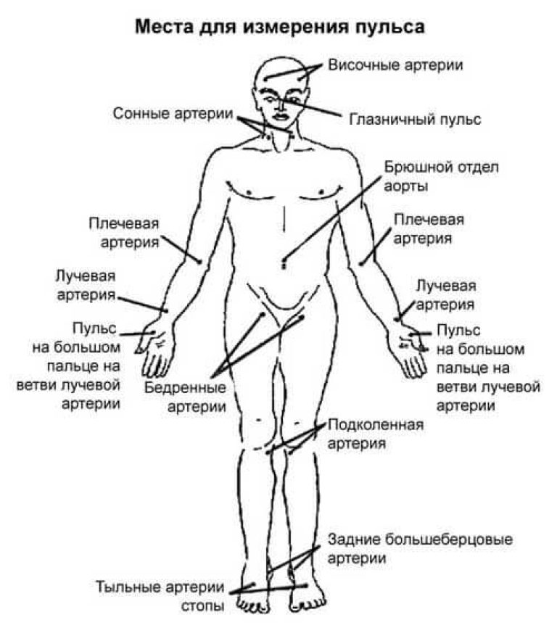
Пульс – толчкообразные колебания стенок артерий в такт сердечным сокращениям.
Его характер зависит от эластичности стенок артерий, от величины и скорости выброса крови сердцем.
Места определения пульса: артерии лучевые, сонные, височные, бедренные, тыла стопы. Чаще – на лучевых. Исследуется пальпаторно.

Характеристики (основные свойства) пульса
- Симметричность (синхронность) – одинаковые пульсовые колебания, определяемые на симметричных лучевых артериях. В норме пульс симметричный, при патологиях – асимметричный.
- Ритм – интервалы времени между пульсовыми волнами. Если интервалы одинаковые – пульс ритмичный, неодинаковые – аритмичный.
- Частота – количество пульсовых волн, определяемых за 1 минуту. У здоровых людей частота пульса равна частоте сердечных сокращений и составляет 60 – 80 ударов в минуту. Тахикардия – учащение пульса более 80 ударов в минуту; брадикардия – урежение пульса менее 60 ударов в минуту.
- Наполнение – зависит от величины сердечного выброса (полный – сердечный выброс нормальный; пустой – недостаточность кровообращения).
- Напряжение – сила, с которой нужно пережать артерию, чтобы полностью прекратилась пульсация. В норме – пульс умеренного напряжения. При патологиях: напряженный (твёрдый), слабого напряжения (мягкий) и нитевидный.

Артериальное давление – это давление крови на стенки артерий в артериальной системе организма в результате сердечных сокращениях.
На его уровень влияют величина и скорость сердечного выброса, частота и ритм сердечных сокращений, периферическое сопротивление стенок артерий. Артериальное давление является физиологической величиной, поэтому оно постоянно меняется под влиянием большого количества разнообразных факторов. Даже у людей, не имеющих проблем со здоровьем, уровень артериального давления изменяется в течение дня.
Артериальное давление у здоровых людей зависит от многих факторов, в частности от эмоциональной и физической активности. При физическом покое и психическом спокойствии кровяное давление несколько снижается. С возрастом оно увеличивается. Травма или внутреннее кровотечение могут приводить к большой кровопотере, которая в свою очередь вызывает падение кровяного давления. Шок характеризуется опасным падением кровяного давления.
Артериальное давление, возникающее в артериях в момент максимального подъема пульсовой волны после систолы желудочков, называется систолическим (N – 100 - 140 мм рт. ст.). Давление, поддерживаемое в артериальных сосудах в диастолу благодаря их тонусу, называется диастолическим (N – 60 – 90 мм рт. ст.). Разница между систолическим и диастолическим давлением это пульсовое давление (N – 40 – 50 мм рт. ст.).
Классификация клинического АД
Категория | Сист.АД,  мм рт.ст. |  | Диаст.АД,  мм рт.ст.
Оптимальное | <120 | И | <80
Нормальное | 120–129 | и/или | 80–84
Высокое нормальное | 130–139 | и/или | 85–89
АГ 1 степени | 140–159 | и/или | 90–99
АГ 2 степени | 160–179 | и/или | 100–109
АГ 3 степени | ≥180 | и/или | ≥110
Изолированная систолическая АГ | ≥140 | и | <90

Артериальная гипотония – состояние организма человека, при котором артериальное давление снижено по сравнению с нормальными показателями. Артериальная гипотония характеризуется снижением АД ниже 100/60 мм рт.ст.
Артериальная гипертензия - состояние организма человека, при котором артериальное давление повышено по сравнению с нормальными показателями. Артериальная гипертензия характеризуется повышением АД от 140/90 мм рт.ст.

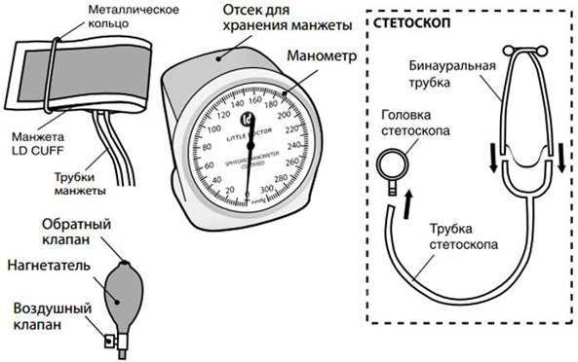
Измерение артериального давления осуществляется медицинским прибором, называемым тонометром (механическим или электронным).
Метод измерения на основе тонов Короткова признан стандартным методом неинвазивного измерения артериального кровяного давления. Метод основан на нагнетании давления воздуха в манжете, надетой вокруг руки человека и сжимающей артерию до тех пор, пока артерия не окажется сдавленной.

Антропометрия
Антропометрия (от греч. antropos — человек, metreo — измеряю) - измерение основных физический показателей человека (массы тела, роста, окружности грудной клетки, живота).
Массу тела и рост измеряют (если позволяет состояние пациента) при поступлении в лечебное учреждение, затем каждые 7 дней или чаще (по назначению врача). Данные записывают в температурный лист.

Определение массы тела
Показатели массы тела необходимо знать для уточнения дозы лекарственного препарата (когда его принимают в зависимости от массы тела), подбора адекватной диеты, а в некоторых случаях и для оценки эффективности лечения. Для сравнения и изменения массы тела пациента, взвешивание следует проводить в одних и тех же условиях: утром, натощак, после освобождения кишечника и мочевого пузыря и в одном белье. Перед взвешиванием необходимо проверить, отрегулированы ли весы и правильно ли они установлены. Ослабленных больных для взвешивания можно сажать на предварительно взвешенный табурет.

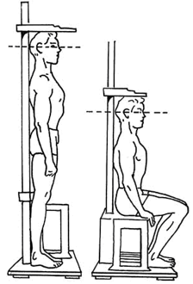
Измерение роста человека производят при помощи ростомера. Пациент сняв обувь, становится на площадку спиной к планке, туловище и конечности выпрямлены, пятки соприкасаются, носки разведены. Пятки, ягодицы, межлопаточное пространство и затылок прикасаются к планке, голова в глазнично – ушной горизонтали (наружные слуховые проходы ушей и глаза на одном уровне). Опустив планшет на голову, смотрят на шкалу цифр у нижнего края планшета, которые будут соответствовать росту тела пациента.

Измерение окружности грудной клетки осуществляют мягкой сантиметровой лентой. Её прикладывают к грудной клетке так, чтобы сзади она проходила под нижними углами лопаток, а спереди - на уровне IV ребра. Измерение производится в состоянии спокойного дыхания, на максимальном вдохе и выдохе.
Измерение окружности живота осуществляют мягкой сантиметровой лентой, утром, натощак, после освобождения кишечника и мочевого пузыря. Мягкую сантиметровую ленту прикладывают по окружности: спереди – на уровне пупка, сзади – на уровне III поясничного позвонка.

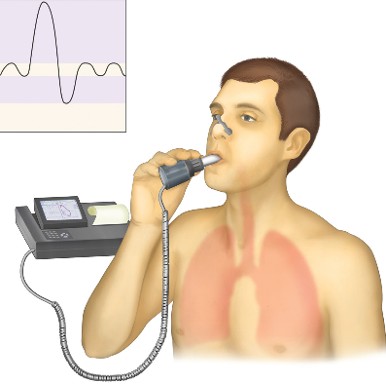
Спирометрия. Спирометр – это прибор для измерения жизненной ёмкости лёгких (ЖЕЛ) – максимального количества воздуха, выдыхаемого при усиленном выдохе, или выдыхаемого при усиленном вдохе.
Исследуемый отдыхает 5-10 минут, затем после глубокого, максимального вдоха с закрытым носом медленно выдыхает в трубку при этом отмечают, до какого деления шкалы произошел максимальный подъём. Исследование проводят трижды с небольшими промежутками и вычисляют среднюю ЖЕЛ.

